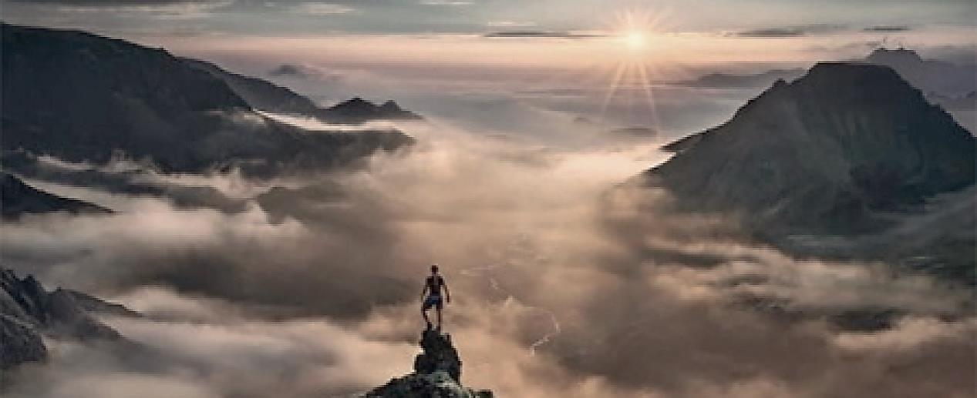
荒野台中分會２０週年 成年禮
２０年的悠悠歲月
一個懵懂無知的嬰孩
已蛻變成為一個頂天立地的成人
期許我們都能成為一個更完整的人
守護台灣【生態】的永續美麗如昔
恪遵減碳【生活】的珍惜有限資源
支持本土【生產】的友善土地作物
活出精彩【生命】的地球守護使者

這回荒野台中年會20歲的成年禮
來到了鍾靈毓秀的九九峰山腳
在靈山的懷抱中
我們一同穿越時空旅行
搭乘時光機
回望過去２０年荒野在自己身上走過的足跡
種種鮮活的回憶湧上心頭
一路重新回顧成長至此的生命緣分與養分
前瞻未來
我們為自己劃設目標
義無反顧地繼續溫柔堅定地走下去
空間的旅次裡
定向越野、大地尋寶、實境解謎、森林DIY、親炙登臨九九峰
就像童年午后
無拘無束地在大自然裡東奔西跑

【主辦單位】荒野保護協會台中分會
【協辦單位】施雜貨/毓繡美術館
【活動日期與時間】106年10月28日（星期六） 09:00-16:30
【活動地點】九九峰生態藝術園區 南投縣草屯鎮健行路152號
【活動方式】大自然裡東奔西跑、秋天市集裡吃喝玩樂、美術館裡賞心悅目

【活動流程】
時間 | 活動內容 | 人數 | 活動地點 | 簡介
09:00-09:30 | 報到、集合 |  | 九九峰生態藝術園區-報到處 | 讀取QRCODE／領取餐券  活動方式叮嚀／通關密語
09:30-12:00 | 定向越野  大地尋寶  實境解謎  森林DIY  荒野攤位闖關  施雜貨有機市集 |  | 九九峰  生態藝術園區 | 森林DIY - 採現場預約登記  (定時限量）  - 纏繞自然，觀心自然  - 手眼協調，探索自然
10:00-11:00 | 毓繡美術館參訪 | 40 | 毓繡美術館  （需事先預約） | 點此預約報名 ，40人額滿為止  現場報到領取入場導覽券
12:00-13:30 | 享用午膳 |  | 平林-永安宮 | 須自備餐盒及筷子／憑餐券
13:00-15:30 | 定向越野  大地尋寶  實境解謎  森林DIY  荒野攤位闖關  施雜貨有機市集 |  | 九九峰  生態藝術園區 | 森林DIY - 採現場預約登記  (定時限量）  - 纏繞自然，觀心自然  - 手眼協調，探索自然
15:30-16:30 | 毓繡美術館參訪 | 40 | 毓繡美術館  （需事先預約） | 點此預約報名 ，40人額滿為止  現場報到領取入場導覽券
【報名費用】200元／人 (含餐費60元、DIY材料、50元有機市集抵用券) (20周年 成年禮報名點選)
毓繡美術館參訪，語音導覽機租借費用代收 150元／人
◎10:00-11:00 導覽場次 (點選報名)
◎15:30-16:30 導覽場次 (點選報名)
當日現場報名 - 限額50位，200元(含DIY材料、代收50元市集券、不供餐)
【報名方式】線上預約報名
【對象人數】與荒野一起長大、期待與荒野繼續編寫另一個20年的妳/你
預約報名人數400人（含親子團200人）
【繳費方式】線上預約報名者，可親至分會繳交或線上繳費
【注意事項】
◎在定向越野、大地尋寶、實境解謎活動中，需要自備一個可讀取 QRcode 的行動裝置，才能讓活動順利進行喔！（一個家庭一個行動裝置即可…）
【自備物品】參加者需自備環保餐盒及筷子、水壺、活動進行文具(筆、紙)、防曬及個人藥品。
【連絡諮詢】荒野台中分會04-22068468、sowtc@sow.org.tw、台中市北區育德路115號
【交通方式】
◎自行開車--國道三號214公里處【霧峰系統交流道】接國道六號→下東草屯交流道，經永安路接台14線中潭公路，於27.5公里處過炎峰橋後，循【藝之森 九九峰生態藝術園區】路標→轉入右方車行天橋便道→便橋盡頭丁字路右轉順行可抵交通指揮處，依現場交管人員指示停妥車輛。(小叮嚀-永安路上有兩支限速50公里測速照相)
◎大眾交通工具
【搭台灣高鐵至台中】 搭高鐵至台中站
轉搭南投客運6670往埔里班次(省道)→坪林站下車→步行約10分鐘。
【搭客運、火車至台中】 搭乘客運、火車至台中站
轉乘台中客運6899(經中投、經台3線)、南投客運6899(省道) → 坪林站下車 → 步行約10分鐘。
轉乘全航客運6268台中埔里班次(經中投、霧峰)至坪林里站下車 → 步行約10分鐘
【搭客運至草屯】 搭客運至草屯站
南投客運6670路線圖和時刻表：http://www.ntbus.com.tw/hsr14.html
台中客運6899路線圖：http://www.tcbus.com.tw/image/lineimage.php?imagetest=6899，15-20分鐘一班
南投客運6899路線圖和時刻表：http://www.ntbus.com.tw/np14.html
全航客運6268路線圖和時刻表：http://chbus.myweb.hinet.net/images/6268-map.jpg

